Creacion de un nuevo IP

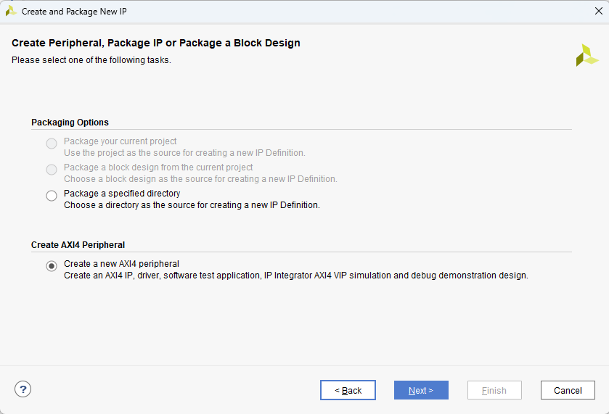

Seleccionar AXI stream como MASTER

